哈尔滨工业大学2021级新生英语分级考试须知
（已报到考生版）

考试名称：哈尔滨工业大学2021级新生英语分级考试A卷
考试时间：2021.9.7（周二）18:00-20:20
考试地点：二校区
一、题型及分值
为推动学校国际化进程，哈尔滨工业大学2021级新生英语分级考试将使用国际水平考试雅思试题（雅思听力、雅思阅读、雅思大作文）。
考试时长为140分钟，其中听力40分钟（30分钟听音+10分钟誊写答案）；阅读60分钟；作文40分钟。
卷面满分为100分，其中听力40题，40分，每题1分；阅读40题，40分，每题1分；写作1篇，250词，20分。
二、考试形式
本次考试为无纸化考试，在科大讯飞考试平台上进行，所以考生务必确保有网络（校园网HIT-WLAN,需提前办理；或移动数据）可用，学生借助笔记本电脑或手机（注意：不可以用平板电脑）完成答题。平台设置有答题倒计时，全部试题答完后提交试卷（可提前提交）。
听力音频播放：语音室电台统一播放，学生用听力接收机收听。
学生考试需携带的设备：学生卡或身份证，听力接收机，笔记本电脑或手机（也可两者同时携带以做备用），充电宝，一张空白草纸和一支笔（以备听力考试时记笔记）。
三、考前模拟测试
- 考前模拟测试名称：哈尔滨工业大学2021级新生英语分级考试模拟测试A卷
- 新生报到后请尽快准备听力接收机（大学期间的英语考试均需使用此接收机），收音频道需覆盖FM74.0至FM85.25。接收机请保持电池电量充足，如可能，尽量使用南孚电池。
- 所有参加新生英语分级考试的学生需在9月5日（周日）晚18:00参加考前模拟测试，要求考生到9月7日分级考试当天所在的考场去参加考前模拟测试，以提前熟悉考场环境。
- 考前模拟测试时长约为70分钟，截取一套雅思试卷的部分试题，试题分三部分：听力（只截取Section 1，10个题，约10分钟），阅读（只截取Reading Passage 1,13个题，20分钟），写作（只截取Task 2大作文，40分钟）。考前模拟测试的目的是让考生体验并熟悉平台登录、了解英语分级考试的流程、线上考试的答题方式、试题难度等。请考生认真对待。此次模拟测试不计入成绩。
- 请考生务必在考试前准备好设备（笔记本电脑或手机、充电宝、听力接收机、纸笔），提前充满电（注意：考场内没有充电电源！）。如携带手机，需将手机静音，关闭闹铃。万一考试中因设备电量不足或其他原因不能完成考试，请务必及时向主考教师汇报。
四、考试流程
- 请考生于新生英语分级考试当天（9月7日）17:40前携带考试用具（学生卡或身份证，听力接收机，笔记本电脑或手机，充电宝，纸笔）到达各自考场，按班级就坐（请考生务必记住自己的班号）。
- 17:30开始播放听力试音材料，请考生将接收机调至FM85.25或者74.0兆赫(二区)，收听试音内容（“各位考生请注意：这里是哈尔滨工业大学外语广播电台，本次考试在本系统播放……”）。
- 17:50考生可以登录科大讯飞考试平台（登录需用考生的学号，请预先准备好），请注意考试时间，平台设置有答题倒计时。
- 考生可以同时携带笔记本电脑和手机参加考试。携带两个设备的考生，建议先用电脑答题，与此同时，手机静音并关闭闹钟后放在桌面上。当电脑电量不足时考生需举手报告主考，获得允许后可更换为手机答题。考生用手机重新登录账号，之前答题的内容会自动保存。
- 考生在考试过程中因设备电量不足或其他原因不能完成考试，请务必及时向主考教师汇报。

附1：
科大讯飞考试平台2021级新生英语分级考试模拟测试安排
（全体考生统一参加，只有一次）

时间：9月5日（周日）18:00-19:10
注意：
- 模拟测试完整时长约70分钟：听力（约8分钟），阅读（20分钟），写作（40分钟）。
- 请考生在模拟测试开始前10分钟登录讯飞平台（登录需用考生的学号，请预先准备好）。
- 要求考生必须确保全程完成听力试测（约8分钟）。
- 模拟测试开始20分钟后可提交试卷，离开考场。但必须确保已试答阅读和写作，熟悉答题流程及方式。
- 本次模拟测试不计成绩。

附2：
科大讯飞考试系统操作指南
（请务必提前安装、并熟练操作平台页面，可使用平台其他试卷练习。）

一、学生考前准备：
- 推荐学生使用笔记本电脑考试，需提前在笔记本电脑上安装chrome谷歌浏览器或IE10以上或360极速浏览器。
- 实在无条件的选择用手机考试，需提前在手机应用商店下载讯飞智教学APP。
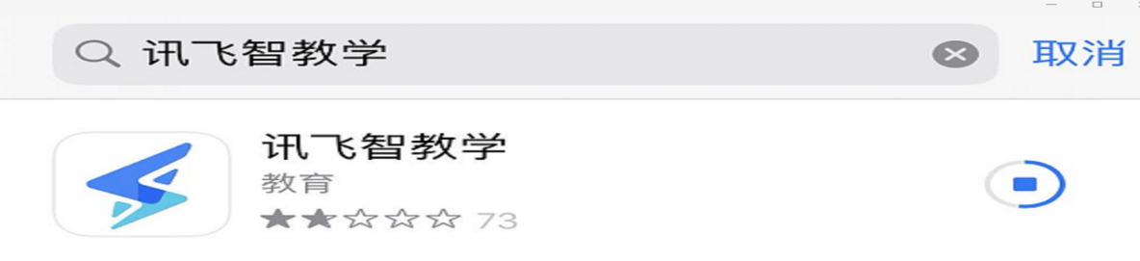
二、学生参考流程：
- 用笔记本电脑考试的同学请用chrome谷歌浏览器或IE10以上或360极速浏览器，登录考试使用平台“FiF云学习平台”：www.fifedu.com；用手机考试的同学打开提前下载好的讯飞智教学APP。
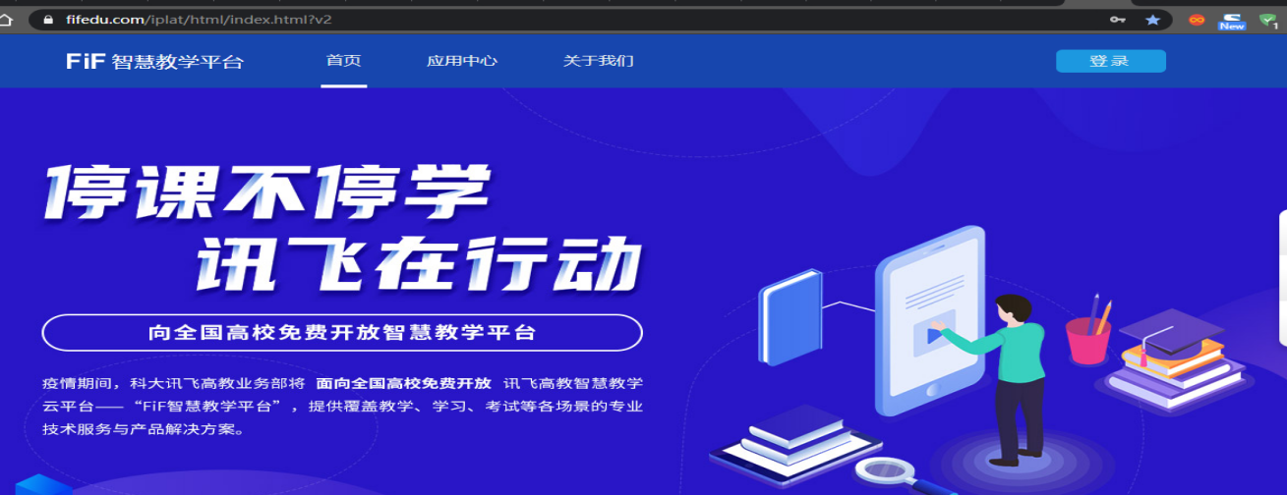
- 点击“登录”输入用户名和密码（用户名为学校简称HIT+学号，初始密码为123456，例如学生学号为2021110907，那么登录账号HIT2021110907，初始密码123456，学校前缀字母输入大小写均可）。
注意：学生登录成功后可以在个人中心修改自己的密码，修改密码后请拍照留存或纸笔记录下自己的密码，防止遗忘。
- 点击“应用中心”——“讯飞AI考试系统（在线）”，进入考试系统，然后在“我的考试”页面中选择对应考试（9月5日考前模拟测试名称：哈尔滨工业大学2021级新生英语分级考试模拟测试A卷；9月7日新生英语分级考试名称：哈尔滨工业大学2021级新生英语分级考试A卷），“点击进入”，学生即可开始考试。
注意：只有考试开始后学生才可以进入我的考试。
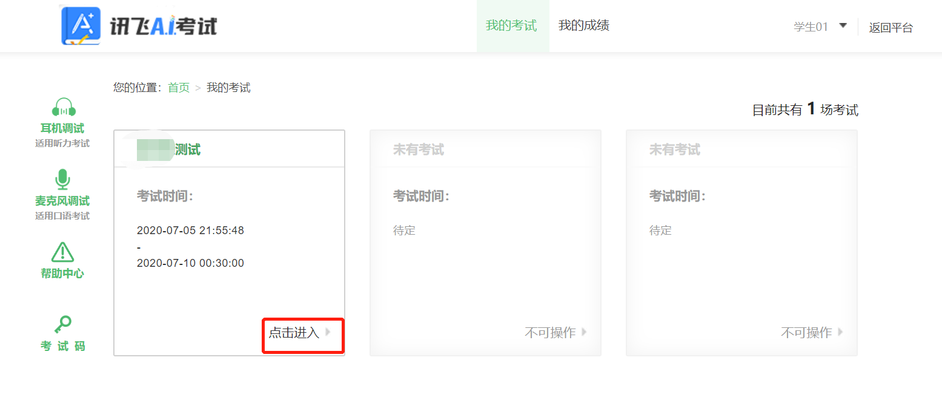
- “点击进入”考试后，系统会自动弹出考试承诺书，学生认真阅读后点“我已阅读并同意”。
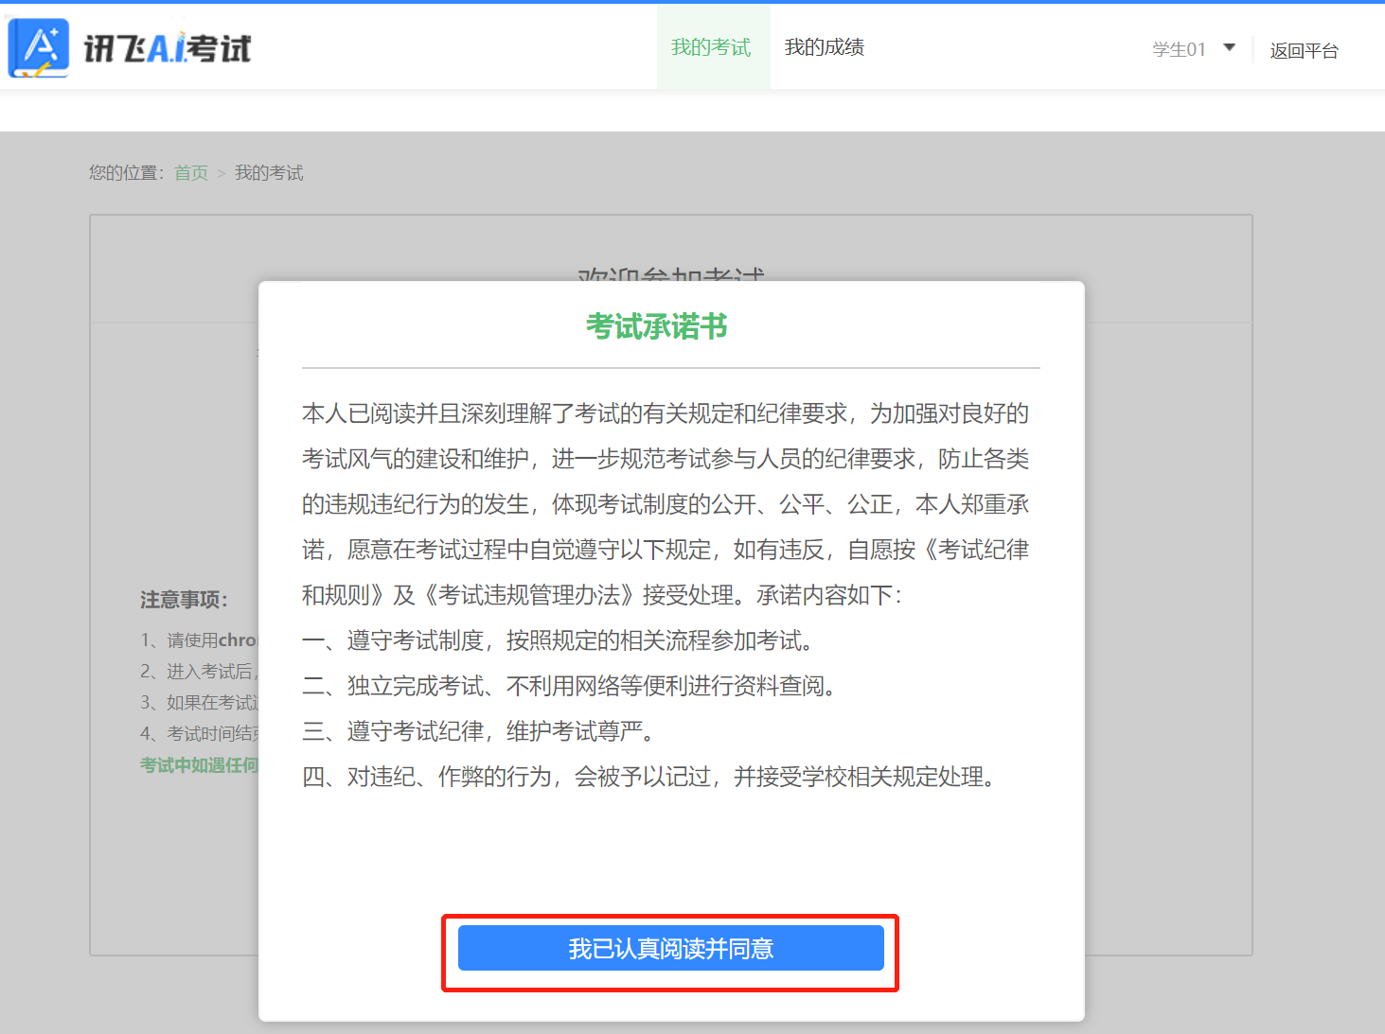

- 考试承诺书确认完毕后学生确认自己的考试信息，然后点击进入考试即可

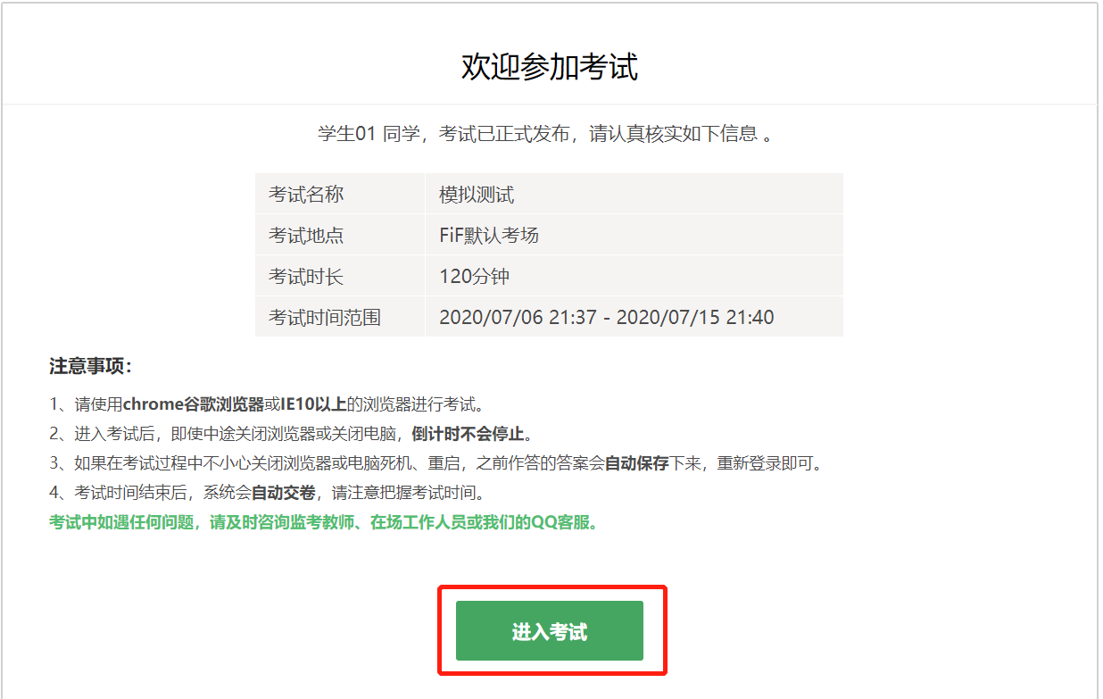 6. 进入考试页面后，学生即可进行作答。点击左侧试卷结构可以选择做题顺序，学生直接在卷面作答即可，不需要答题卡上作答，作答以后点击页面右下角的“答题卡”按钮，可查看试卷中所有题目的答题情况。
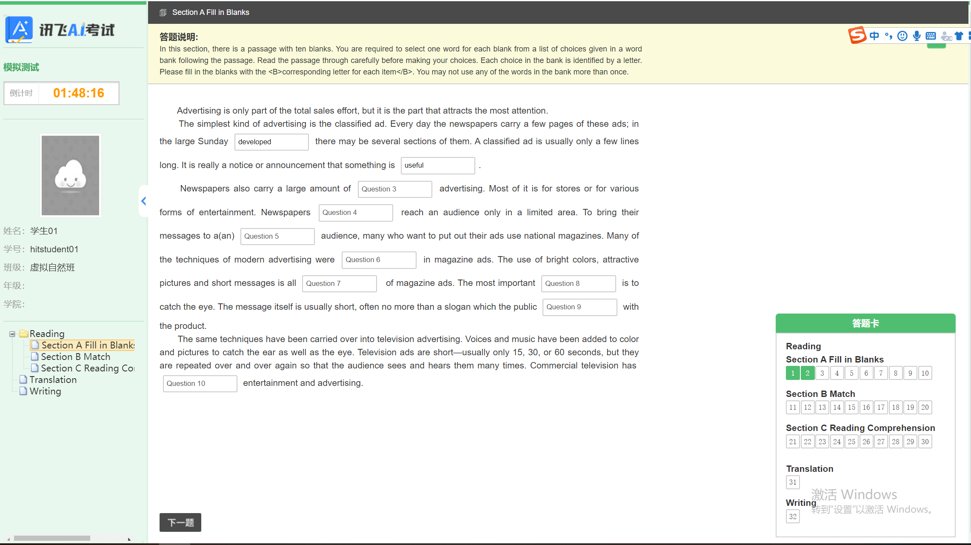

三、学生在线考试注意事项
      - 请学生至少早于正式考试时间前10分钟登录进入“讯飞AI考试系统”，确认考生承诺同意书以及考试说明后参加考试。
      - 学生答题完毕后，即可点击交卷。若没有点击交卷按钮，考试时间截止后系统也会自动交卷。
      - 进入考试后，倒计时自动启动，关机或退出考试都不会停止。若因电脑故障或浏览器问题需要关机或退出，系统会自动实时保存考生答案，考生重新登录系统后进入考试继续作答即可。
      - 为了防止考生作弊，考试系统自带防作弊功能，在考试过程中，自动记录学生切屏次数，同时后台随机截取学生作答页面，请学生不要切出或退出考试界面。（鼠标移出讯飞答题界面即计为切屏。）
      - 系统不允许考生复制粘贴，后台自带录屏软件可监控学生作答情况，请学生遵守考试纪律，认真完成考试。

附3：
科大讯飞考试平台操作特别提醒

  - 强提醒考生：修改个人登录密码以后，一定要手机拍照或者纸笔记录保存好自己的密码。
  - 若考生登录密码忘记，可以上报辅导员，统一联系讯飞平台工作人员处理。
  - 用笔记本电脑考试的考生，请提前在笔记本电脑上安装chrome谷歌浏览器或IE10以上或360极速浏览器，登录考试使用平台“FiF云学习平台”：www.fifedu.com。用手机考试的考生，请打开提前下载好的讯飞智教学APP，直接输入账号密码即可。
  - 考生在考试过程中如果遇到网络信号不好、掉线等问题，平台支持考生刷新页面或者退出页面重新进入考试，考生所有作答记录实时保存。
  - 考试过程中，如果考生浏览器出现广告页面等弹窗，应立即叉掉，继续作答。考试系统有自动录屏软件，记录考生是否主动切出考试界面，如考生主动切出考试页面，将作为认定作弊的重要依据。
  - 讯飞平台不支持语音输入作答作文，考生必须手写输入。

附4：
哈尔滨工业大学2021级新生英语分级考试Q&A
- Q：我需要提前注册讯飞考试平台吗？
A：是的。入学后马上需要使用平台进行模拟测试和新生英语分级考试。模拟测试在9月5日（周日）晚上18:00-19:10，正式的新生英语分级考试在9月7日（周二）晚18:00-20:20。
- Q：我需要提前进考场吗？
A：是的。请在考试前20分钟（即17:40）之前到场，需要听从主考教师安排就坐、核对个人信息、听教师宣读考场指令、调试听力接收机、登录讯飞平台。
- Q：考试当天我需要带什么？
A：学生卡或身份证（务必记住自己的班号和学号）、听力接收机、笔记本电脑或手机（也可两者同时携带以做备用）、充电宝（备选）、一张空白草纸和一支笔（以备听力考试时记笔记）。
- Q：可以多带几张纸打草稿或携带其他的文具吗？
A：不可以。
- Q：忘了带学生卡或身份证到考场，怎么参加考试？
A：如没有任何身份证明材料，请向监考教师汇报，由监考教师联系辅导员确认考生身份。
- Q：我可以用平板电脑参加考试吗？
A：不可以。只能用笔记本电脑或手机作答。
- Q：没有笔记本电脑和手机，怎么参加考试？
A：既没有笔记本电脑也没有手机的考生请在模拟测试之前上报辅导员，申请由学校帮助解决考试设备问题。
- Q：使用笔记本电脑考试怎么上网？
A：请在报到之后即刻办理注册校园网账号，可使用校园网HIT-WLAN。或使用个人手机流量热点共享。
- Q：使用手机怎么上网？
A：请在报到之后即刻办理注册校园网账号，可使用校园网HIT-WLAN。或使用个人手机流量参加考试。
- Q：考试过程中信号不好掉线了怎么办？
A：考试过程中如果遇到网络信号不好、掉线等问题，平台支持考生刷新页面或者退出页面重新进入考试，考生所有作答记录实时保存。
- Q：考试过程中设备没电了怎么办？
A：考场中没有充电设备，请提前将笔记本电脑或手机充满电，也可携带充电宝备用。万一考试中因设备电量不足或其他原因不能完成考试，请务必及时向主考教师汇报。
- Q：无法登录讯飞平台怎么办？
A：请查看是否使用了推荐的浏览器。用笔记本电脑考试的同学请用chrome谷歌浏览器或IE10以上或360极速浏览器，登录考试使用平台“FiF云学习平台”：www.fifedu.com；用手机考试的同学打开提前下载好的讯飞智教学APP。
- Q：登录讯飞平台的用户名和密码是什么？
A：用户名为学校简称HIT+学号，初始密码为123456，例如学生学号为2021110907，那么登录账号为HIT2021110907，初始密码为123456，学校前缀字母输入大小写均可。
- Q：我的密码更改过，忘了，怎么办？
A：请立即向主考教师汇报，由平台技术人员在后台重置密码。
- Q：考试时用什么设备听音？
A：听力考试需使用听力接收机，哈工大语音室电台统一放音。大学期间的英语考试均需使用此听力接收机，请新生报到后尽快准备，收音频道需覆盖FM74.0至FM85.25。考试前，请确保接收机电池电量充足，如可能，尽量使用南孚电池。
- Q：考试过程中出现广告弹窗，系统发出切屏警告怎么办？
A：考试过程中，如果考生浏览器出现广告页面等弹窗，应立即叉掉，继续作答。考试系统有自动录屏软件，记录考生是否主动切出考试界面。如考生主动切出考试页面，将作为认定作弊的重要依据汇报。
- Q：考试结束时我没来得及点“提交”怎么办？
A：没关系。平台会实时记录保存考生的所有作答记录，考试结束时会自动提交试卷。
- Q：我可以提前交卷吗？
A：可以。模拟测试时可以在考试开始20分钟后提交试卷，离开考场，但必须确保已试答阅读和写作试题，熟悉答题流程及方式。正式分级考试时必须在听力考试结束之后方可交卷离开考场。
- Q：在哪里参加模拟测试？
A：请到分级考试当天所在的考场去参加考前模拟测试，以提前熟悉考场环境。

如有其他问题，请联系辅导员。

祝同学们考试顺利!

哈尔滨工业大学外国语学院
大学英语第二教学部
2021/8/29

